О Г Л Я Д
даних судової статистики
про стан здійснення правосуддя
місцевими судами області у 2024 році.

Відповідно до Конституції України (ст. 126) судові органи виконують свою функцію незалежно від законодавчої і виконавчої влади, в установлених Конституцією межах і згідно з законами України.
Судова влада є самостійною, незалежною сферою публічної влади й становить сукупність повноважень по здійсненню правосуддя, тлумаченню норм права, з відповідними контрольними повноваженнями спеціальних органів – судів.
Судову владу можна визначити як самостійну на незалежну гілку державної влади, яка створена для вирішення на основі закону соціальних конфліктів між державою та громадянами, самими громадянами, юридичними особами; контролю за конституційністю законів; захисту прав громадян в їх відношеннях з органами виконавчої влади та посадовими особами, контролем за додержанням прав громадян при розслідуванні злочинів та проведенні оперативно – розшукової діяльності, встановленням найбільш значущих юридичних фактів.
Судова влада в Україні реалізується шляхом правосуддя в формі цивільного, господарського, адміністративного, кримінального, а також конституційного судочинства. Судочинство здійснюється Конституційним судом та судами загальної юрисдикції. Юрисдикція судів поширюється на всі правовідносини, що виникають в державі.
З огляду на статистичні звіти місцевих судів області, вбачається, що кількість надходження справ на розгляд до місцевих судів області, в порівнянні з минулим роком, збільшився майже на 2% та становить 142 603 справ.

Динаміку надходження справ і матеріалів за видами судочинства наведено нижче.

 | 2012 р | 2013 р. | 2014 р | 2015 р | 2016 р. | 2017 р. | 2018 р. | 2019 р. | 2020 р. | 2021 р. | 2022 р. | 2023 р. | 2024 р. | Динаміка %
Надійшло справ і матеріалів | 116482 | 116879 | 113924 | 101796 | 103807 | 103191 | 114849 | 120089 | 108569 | 122535 | 133018 | 139 513 | 142 603 | +2
Кримінальних справ і матеріалів (з урахуванням ст 232 КПК) | 22474  Справ і матеріалів | 25888 | 30669 | 28815 | 32645 | 34486 | 47119 | 55546 | 43642 | 40097 | 47579 | 43 827 | 41 634 | -5
Адміністративних справ | 8855 | 5217 | 5367 | 3129 | 3395 | 3766 | 2306 | 1856 | 1360 | 1290 | 1141 | 930 | 1 020 | +10
Цивільних справ і матеріалів | 53209 | 53025 | 52428 | 47025 | 43740 | 39945 | 42096 | 40834 | 39215 | 54788 | 49659 | 61967 | 69 667 | +12
Справ про адміністративні правопорушення | 30011 | 32571 | 25300 | 22681 | 23926 | 24923 | 23328 | 21797 | 24352 | 26298 | 34639 | 32 789 | 30 274 | -8
Інші справи і матеріали | 0 | 0 | 0 | 81 | 101 | 71 | 0 | 0 | 0 | 62 |  | 0 | 0

Структура
надходження справ і матеріалів
у суди області
у 2024 р.

У звітному періоді штатна чисельність суддів залишається без змін та становить 177 одиниць.

З найбільшим навантаженням у 2024 р. працювали судді:
– Октябрського м.Полтави – 128 справ на одного суддю в місяць;
- Карлівського – 109
- Автозаводського м.Кременчука -102
- Київського м.Полтави -89;

при середньообласному показнику – 73 справи на одного суддю в місяць.

З найменшим навантаженням в цьому році працювали судді:
- Чорнухинського – 22 справ в місяць на одного суддю,
- Шишацького – 32,
- Котелевського – 32,
- Козельщинського - 37 ,
- Диканського – 37,
- Машівського – 38.
Також слід зазначити, навантаження на одного суддю по області розраховане на чисельність суддів за штатним розкладом, а не на фактичну кількість.

З огляду на статистичні дані, загальна кількість справ і матеріалів кримінального провадження, що надійшла на розгляд до місцевих судів у звітньому періоді, на 5 % менша, в порівнянні з минулим роком, та становить 41 632 справ.
Загалом, в провадженні місцевих судів області у 2024 р. перебувало 9 336 справ кримінального провадження, що на 12% менше минулого року. Загальна кількість справ, провадження в яких закінчено склала 5 486, що на 14% менше в порівнянні з попереднім звітним періодом, та становить 60 % від загальної кількості, яка знаходилася на розгляді.
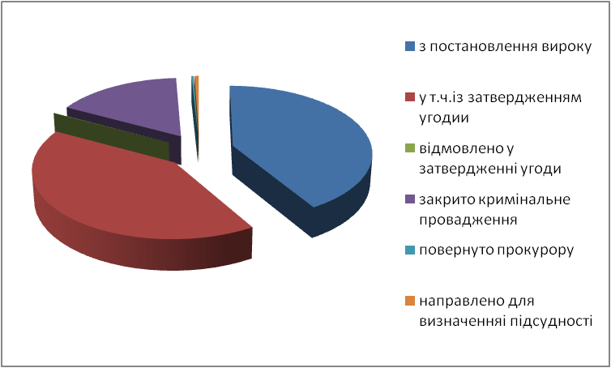
Одночасно, слід відмітити, що в порівнянні з минулим роком на 8% зменшився показник справ, які залишилися нерозглянутими на кінець звітного періоду, та становить 3 850 справ.

Поряд з цим, слід зауважити, що дещо погіршився і стан із термінами призначення справ до розгляду. Якщо у минулому звітному періоді з порушенням термінів призначено до підготовчого судового засідання, відповідно до статті 314 КПК - 62 справи, то у поточному році таких справ вже було 73, що на 22 % більше.
Одночасно покращився показник призначення справ до судового розгляду ( стаття 316 КПК України) – 272, тоді як в минулому році цей показник становив – 324, що на 16 % менше .

Найбільша кількість справ, які не розглядаються більше 10 діб, з дня –
постановлення ухвали про призначення до судового розгляду, у районних судах: Октябрського м.Полтави – 61, Київського м.Полтави – 32, Гадяцького -28.
Дещо збільшилась (на 9 %) кількість справ нерозглянутих у строк понад 6 місяців ( без урахування справ із зупиненням провадження): з 1973 до 1786 справ.

В більшості випадків, відкладення розгляду справ у поточному році склали:
- нездійснення доставки підсуднього до суду, який тримається під вартою – 141 (- 12%) випадків;
- неприбуття потерпілого, свідка – 1 322 (+3%);
- неприбуття прокурора – 95 (-4%);
- неприбуття обвинуваченого - 3 785 (-1% );
- не прибуття захисника – 273 (-58%);
- хвороба обвинуваченого – 109 (+42%).

Також слід зазначити, що велику кількість справ ( майже 73%) судді відкладають з інших підстав – 17 289, що на 5 % менше минулого звітного періоду.

Це: лікарняні головуючих суддів по справах, клопотання захисників про витребування доказів, виклики додаткових свідків, підготовка учасників процесу до судових дебатів, перерва для надання доказів в судовому засіданні, залучення захисника, уточнення прокурором обвинувачення, усунення прокурором недоліків в угоді про примирення, виклик експерта , клопотання прокурора та інше.

Також слід зауважити, що для підвищення оперативності розгляду справ, суддями вживались певні заходи, а саме:
- застосовувалися приводи обвинувачених – 613 (-23%), з яких по 314 (-29%) матеріалах не виконано привід;
- застосовувалися приводи свідків – 127(-22%), з яких по 66 (-3%) матеріалах невиконано привід ;
- накладалося грошове стягнення – на 22 особи (-29%)
- змінювався обвинуваченому запобіжний захід на взяття під варту – 46 (+77%).

У структурі кримінальних справ, що перебували на розгляді у судах, продовжують переважати злочини проти власності. Так, у звітньому періоді до судів області надійшло на розгляд 3040 справ вищезгаданої категорії, що на 22% більше в порівнянні з минулим роком;
- злочини у сфері обігу наркотичних засобів, психотропних речовин, їх аналогів або прекурсорів – 1262 (+42%)
- злочини проти життя та здоров*я особи – 2222 (+15%).
- безпека руху та експлуатації транспорту – 619 (+52%)
- злочини протии авторитету державної влади, органів місцевого самоврядування –270 (+7%)
- злочини протии основ національної безпеки України – 67 (+20%)
- злочини протии правосуддя – 138 (+47%).

Судовий розгляд кримінального провадження – тривалий та витратний процес. Адже витрачаються як державні ресурси (робота суду, прокурора), так і кошти підозрюваного, обвинуваченого (залучення адвоката, прибуття до суду). Тому на допомогу суду створили новий інститут — угоди про визнання винуватості.
Угоди про визнання винуватості можливі у справах щодо кримінальних проступків, нетяжких і тяжких злочинів тощо. Це стосується й корупційних злочинів — наприклад, пропозиції хабаря посадовцю.
Право ініціювати угоду має як прокурор, так і підозрюваний/обвинувачений. На це є визначений час — від моменту оголошення про підозру — до того, як судді вийдуть у нарадчу кімнату для ухвалення вироку.
Угода про визнання винуватості — це юридичний “компроміс” між стороною обвинувачення та підозрюваним. Щоб сторони не зловживали цим правом, існують запобіжники, які ретельно перевіряє суд. Так, умови угоди мають відповідати інтересам суспільства. Це залежить від тяжкості злочину та того, як співвідносяться публічні й приватні інтереси. Звісно ж, угода не має порушувати права, свободи чи інтереси сторін, добровільність укладення угоди та інші обставини.
Укладаючи угоду, сторони можуть погодити покарання, розмір збитків до відшкодування та умови, за яких покарання не відбуватиметься. Наприклад, це так звані “умовні строки” (відповідно до ч. 2 ст. 75 КК України).
Відповідно до цього, місцевими судами області у 2024 році затверджено 1 038 (-25%) угоду.

Також, згідно статті 377 КПК України «Звільнення обвинуваченого з-під варти», суд звільняє його з-під варти в залі судового засідання у разі виправдання; звільнення від відбування покарання; засудження до покарання, не пов’язаного з позбавленням волі; ухвалення обвинувального вироку без призначення покарання.

За результатами судового розгляду матеріалів кримінального провадження звільнено з-під варти із зали судового засідання 103 особи, що на 145 % більше минулого року.
Із них:
- у зв'язку із засудженням особи до інших видів покарання, не пов'язаних із позбавленням волі на певний строк – 15.

Відповідно до статті 155 КПК України «Взяття під варту», підозрюваний, обвинувачений, підсудний може бути взятий під варту в залі суду, якщо останній не виконав
обов'язків, пов'язаних із раніше застосованим до нього запобіжним
заходом, у тому числі обов'язків, передбачених статтею 149-1 цього
Кодексу, або не виконав у встановленому порядку вимог щодо
внесення коштів як застави та надання документа, що це
підтверджує. Або у випадках, коли підозрюваний,
обвинувачений, підсудний, перебуваючи на волі, переховувався від
органів дізнання, досудового слідства чи суду, перешкоджав
установленню істини у справі, продовжив злочинну діяльність або не
виконав обов'язків, пов'язаних із раніше застосованим до нього
запобіжним заходом, у тому числі обов'язків, передбачених
статтею 149-1 цього Кодексу.

В зв*язку з цим, під час судового слухання справ місцевими судами області у 2024 році, 89 осіб взято під варту із залу суду, що лишилося на рівні минулого звітного періоду.

Статтею 154 Кримінально-процесуального кодексу України, передбачено внесення коштів у вигляді застави на депозитний рахунок.

Застава полягає у внесенні коштів у національній грошовій одиниці на спеціальний рахунок, визначений у порядку, затвердженому Кабінетом Міністрів України, з метою забезпечення належної поведінки особи, щодо якої застосовано запобіжний захід, її явки за викликом до органу дізнання, слідчого, прокурора або суду, а також виконання інших покладених на неї обов'язків, передбачених статтею 1491 цього Кодексу, з умовою звернення внесених коштів у дохід держави в разі невиконання цих обов'язків.

Застава може бути внесена як самим підозрюваним, обвинуваченим, підсудним, так і іншою фізичною чи юридичною особою (за винятком юридичних осіб державної або комунальної власності або тих, що фінансуються з місцевого, державного бюджету, бюджету Автономної Республіки Крим, або у статутному капіталі яких є частка державної, комунальної власності або яка належить державному, комунальному суб'єкту господарювання).

Відповідно до цього, за звітній період судами області звільнено з-під варти під заставу 33 особи (-21%) та внесено застави на загальну суму 63 171 300 грн.

Згідно з чинним законодавством, учасники процессу мають право заявляти клопотання про повне фіксування судового процессу технічними засобами. В зв*язку з чим, у поточному році цим правом скористалось 12 701 осіб (-34%) , та 1 332 судових засідань було проведено в режимі відеоконференції (-30%).

Відповідно до Кримінального процесуального кодексу України, під час розгляду кримінального провадження, законодавством передбачені судові витрати, які складаються із витрат на правову допомогу; витрат, пов’язаних із прибуттям до місця досудового розслідування або судового провадження; витрат, пов’язаних із залученням потерпілих, свідків, спеціалістів, перекладачів та експертів; витрат, пов’язаних із зберіганням і пересиланням речей і документів.
Так, судами області у 2024 році присуджено до стягнення судових витрат на загальну суму 8 719 408 грн. (+36%), з яких сплачено добровільно лише 1 668 740 грн. (+317%).

Законом України від 18.04.2013 № 222-VII «Про внесення змін до Кримінального та Кримінального процесуального кодексів України стосовно виконання Плану дій щодо лібералізації Європейським Союзом візового режиму для України», введено нове поняття - «спеціальна конфіскація».
Відповідно до статті 96-1 Кримінального кодексу України, спеціальна конфіскація полягає у примусовому безоплатному вилученні за рішенням суду у власність держави грошей, цінностей та іншого майна за умови вчинення злочину у випадках, передбачених в Особливій частині цього Кодексу.
В зв*язку з цим, протягом року до 135 осіб (+22%), місцевими судами області застосовано спеціальну конфіскацію на загальну суму 42 000 грн.
Кримінальним кодексом України передбачено такий вид заходу кримінально-виховного характеру, як примусовий захід медичного характеру, що являє собою надання амбулаторної психіатричної допомоги, поміщення особи, яка вчинила суспільно небезпечне діяння, що підпадає під ознаки діяння, передбаченого Особливою частиною цього Кодексу, в спеціальний лікувальний заклад з метою її обов'язкового лікування, а також запобігання вчинення нею суспільно небезпечних діянь.
Згідно з цим, до місцевих судів області у 2024 році надійшло 65 (на рівні минулого року) клопотань про застосування примусових заходів медичного характеру, з яких 56– задоволено (-10%).
Чинним законодавством України передбачене спрощене провадження щодо кримінальних проступків.
Відповідно до ст.381 КПК України головною метою спрощеного провадження у кримінальному процесі є економія матеріальних затрат держави, часових затрат суду та учасників кримінального провадження.
Зазначений вид провадження спрямований на підвищення оперативності розгляду кримінальних справ за рахунок скорочення терміну розгляду окремого обвинувального акта до п’яти днів. Така оперативність розгляду суттєво наближує учасників кримінального провадження до його завершальної стадії і, відповідно, скорочує терміни захисту порушених прав громадян та момент настання виховного впливу на суб’єкта кримінального проступку.
При розгляді обвинувального акта у спрощеному провадженні повинні дотримуватися права, свободи та законні інтереси учасників кримінального провадження та виконуватися інші завдання кримінального провадження, що визначені ст.2 КПК.
Необхідно також, зазначити про особливі процесуальні наслідки згоди потерпілого та підозрюваного на розгляд обвинувального акта у спрощеному провадженні. Так, відповідно до ст. 394 КПК України вирок суду першої інстанції, ухвалений за результатами спрощеного провадження в порядку, передбаченому статтями 381 та 382 КПК України, не може бути оскаржений в апеляційному порядку з підстав розгляду провадження за відсутності учасників судового провадження, недослідження доказів у судовому засіданні або з метою оспорити встановлені досудовим розслідуванням обставини.
В зв*язку з цим, протягом року до судів області на розгляд надійшло 360 (+43%) клопотань про розгляд обвинувального акта у спрощеному провадженні, з яких по 357 (+48%) – винесено вироки.
Верховною Радою України був прийнятий Закон України «Про запобігання та протидію домашньому насильству».
Цей Закон визначає організаційно-правові засади запобігання та протидії домашньому насильству, основні напрями реалізації державної політики у сфері запобігання та протидії домашньому насильству, спрямовані на захист прав та інтересів осіб, які постраждали від такого насильства.
Законодавство про запобігання та протидію домашньому насильству складається з Конституції України, міжнародних договорів, згоду на обов’язковість яких надано Верховною Радою України, цього Закону та інших нормативно-правових актів щодо недопущення насильства.
У статті 126-1 КК України «Домашнє насильство» дається визначення, що: « Домашнє насильство, тобто умисне систематичне вчинення фізичного, психологічного або економічного насильства щодо подружжя чи колишнього подружжя або іншої особи, з якою винний перебуває (перебував) у сімейних або близьких відносинах, що призводить до фізичних або психологічних страждань, розладів здоров'я, втрати працездатності, емоційної залежності або погіршення якості життя потерпілої особи».
Відповідно до вищевказаної статті, до судів області у звітньому періоді на розгляд надійшло 80 (-22%) справ, з яких 70 (-31%) – розглянуто з постановленням вироку, в т.ч. 19 (-55%) – з примиренням.

З огляду на минулі роки, дещо зменшилась кількість потерпілих від злочинів. Так, злочинами, скоєними у 2024 році, заподіяно моральної та матеріальної шкоди 1318 (-34%) фізичним та юридичним особам на загальну суму 73 598 921 грн.
В основному фізичні та юридичні особи потерпали від злочинів, що порушували права державної, колективної та приватної власності.
Одночасно слід відмітити, що в порівнянні з минулим роком значно зменшилась кількість злочинів, які позбавили потерпілих життя, так у звітному періоді загинуло – 37 осіб, що на 54% більше минулого року, та завдано шкоди здоров*ю – 553(-25%) особам.

Найбільшу шкоду 1462(+98%) фізичним та юридичним особам завдано за скоєння злочинів проти власності, на загальну суму 43 367 906 грн.

В результаті порушення правил безпеки руху та експлуатації автотранспорту на дорогах області, у звітньому періоді загинуло 9 (+50%) осіб та 63 (-12%) особам завдана шкода здоров*ю. А також завдано 60 (-10%) особам матеріальної та моральної шкоди на сумму 3 666 661 грн.
За скоєння злочинів у сфері службової діяльності та професійної діяльності, пов*язаної з наданням публічних послуг завдано шкоди на суму 849 416 грн.

На стадії досудового розслідування кримінальної справи, слідчі органи можуть виносити на розгляд суду клопотання, передбаченні КПК України.

Так, у звітному періоді до судів області надійшло 28 779 клопотань слідчих, прокурорів та інших осіб , що на 10% більше минулого року.

Останні до суду зверталися з клопотаннями про привід підозрюваного, обвинуваченого, свідка; накладення грошових стягнень; скасування накладення грошових стягнень; тимчасове обмеження у користуванні спеціальним правом; відсторонення від посади та продовження строку відсторонення від посади.

Також, зверталися щодо застосування запобіжних заходів – 1 894 (-4%), у тому числі :

- тримання під вартою – 1062 (-2%),
- особисте зобов*язання – 528 (-13%),
- домашній арешт - 249 (-5%),
- особиста порука – 0,
- застава – 54 (+200%).

А також:

- тимчасовий доступ до речей і документів – 12 452 (-4%),
- проведення обшуку житла чи іншого володіння особи – 3365(-7%),
- дозвіл на затримання з метою приводу – 506 (-2%),
- арешт майна – 3959 (-10%),
- скасування арешту майна – 868 (-21%).

Одночасно, під час досудового розслідування справ, судами розглядалися скарги на дії, рішення чи бездіяльність слідчого, прокурора чи іншої особи.

Так, в поточному звітньому періоді на розгляд надійшло 3490 вказаних скарг, що на 26% менше минулого року.

Найбільшу кількість скарг надходило на бездіяльність слідчого та прокурора – 2947, що на 29% менше минулого звітного періоду, з яких 1940 (-26%) задоволено та 498 (-16%) – відмовлено у задоволенні клопотань.
Також, скаржилися громадяни на: невнесення відомостей про кримінальне правопорушення до Єдиного реєстру досудових розслідувань – 2058 (+42%), з яких задоволено – 1440 (+45%), безпідставне закриття слідчими кримінальних проваджень – 317 (-3%), з яких задоволено 203(-3 %) скарг, на відмову у визнанні потерпілим – 67 (+34 %), з них задоволено – 31(+41 %); на відмову у задоволенні клопотання про проведення слідчих дій –51 (-11%), задоволено – 19(-16%).

Однією з вимог, що пред’являються до судового рішення в правовій державі, є його остаточність, яка, проте, допускає винятки. Наприклад, у зв’язку з обставинами, що на момент проголошення вироку були невідомими суду. В зв*язку з цим Кримінальний процесуальний кодекс України, передбачає перегляд судового рішення.

Так, у 2024 році на розгляд до загальних судів надійшло 15 заяв про перегляд вироків за нововиявленими обставинами, що на -52% менше минулого періоду.
Найбільшу їх кількість становили заяви про обставини, які не були відомі суду на час судового розгляду при ухваленні судового рішення і які самі по собі або разом із раніше виявленими обставинами доводять неправильність вироку чи ухвали, що належить переглянути. Таких заяв у звітньому періоді надійшло 7 (-65%), розглянуто -7 (0%)

Також, розглядалися заяви в яких повідомлялося про штучне створення або підроблення доказів, неправильність перекладу висновку і пояснень експерта, завідомо неправдиві показання свідка, потерпілого, підозрюваного, обвинуваченого, на яких грунтується вирок, а також внаслідок зловживання слідчого, прокурора, слідчого судді чи суду під час кримінального провадження. Також надходили заяви, про скасування судового рішення, яке стало підставою для ухвалення вироку чи постановлення ухвали, що належить переглянути.

Одним із принципів кримінального процесу є обов'язковість вироку, ухвали суду, згідно з якою вирок, ухвала суду, що набрали законної сили, є обов'язковими для всіх державних і громадських підприємств, установ і організацій, посадових осіб та громадян і підлягають виконанню на всій території України.
Обов'язковість рішень суду є конституційним принципом правосуддя, що знайшов закріплення в п. 9 ст. 129 Конституції України. Навмисне невиконання посадовою особою рішення, вироку, ухвали суду або здійснення перешкод для їх виконання тягне за собою кримінальну відповідальність, відповідно до ст. 382 КК України.
Вирок, ухвала суду першої інстанції, якщо інше не передбачено Кодексом, набирають законної сили і виконуються після закінчення строку на подачу апеляцій. Якщо на ці рішення були подані апеляції і якщо їх не було скасовано, то вони набирають законної сили і виконуються після розгляду їх апеляційним суд.
Звернення вироку до виконання -це діяльність суду (судді, що головує в судовому засіданні або голови суду) з видачі розпорядження про виконання вироку, що набрав законної сили. Мета його полягає в тому, щоб довести до відома органів, уповноважених за законом виконувати вирок, який вирок і які конкретно його рішення підлягають виконанню.
Одночасно кодексом передбачена відстрочка виконання вироку відносно осіб засуджених до виправних робіт, арешту, обмеження волі, тримання в дисциплінарному батальйоні військовослужбовців, позбавлення волі: у разі:1) тяжкої хвороби засудженого, яка перешкоджає відбуванню покарання, -до його видужання;2) вагітності засудженої або за наявності у неї малолітньої дитини -на час вагітності або до досягнення дитиною трьох років, якщо особу засуджено за злочин, що не є особливо тяжким;3) якщо негайне відбування покарання може потягти за собою винятково тяжкі наслідки для засудженого або його сім'ї через особливі обставини (пожежа,стихійне лихо, тяжка хвороба або смерть єдиного працездатного члена сім'ї тощо) -на строк, встановлений судом, але не більше одного року з дня набрання вироком законної сили. Відстрочка виконання вироку не допускається щодо осіб, засуджених за тяжкі та особливо тяжкі злочини незалежно від строку покарання.
Згідно статистичних даних у 2024 році на розгляд до судів надійшло 3836 (-31%) клопотань у порядку виконання судових рішень, з яких задоволено – 2894 (-25%).

Клопотання надходили про:
- звільнення від призначеного покарання з випробовуванням після закінчення іспитового строку – 1593(+19%);
- умовно-дострокове звільнення від відбування покарання –801 (+18%);
- направлення звільненого від покарання з випробуванням для відбування покарання, призначеного вироком – 242 (-18%);
- звільнення від покарання і пом’якшення покарання у випадках, передбачених частинами 2 і 3 статті 74 Кримінального кодексу України – 488;
- установлення, припинення адміністративного нагляду - 203(-30%);
- приведення вироку у відповідність до нового закону, який звільняє від покарання або пом’якшує його – 614;
- про скасування або заміну примусових заходів медичного характеру – 112 (+229%)та інші.

Відповідно до статті 7 Європейської конвенції про взаємну допомогу у кримінальних справах, та статей 10, 11 Конвенції про правову допомогу і правові відносини у цивільних, сімейних та кримінальних справах, та положеннями інших міжнародних договорів, до яких приєдналася і Україна, статтею 564 КПК України визначено порядок надання міжнародної правової допомоги шляхом вручення документів особі, яка перебуває на території України.
Особами, уповноваженими здійснювати вручення документів, є слідчий, прокурор або суддя, які мають право викликати особу для вручення їй документів та рішень, долучених до запиту про міжнародну правову допомогу. Закон дозволяє застосувати привід до особи, яка добровільно не з'явилася на виклик уповноваженої особи для вручення документів.
Вручення документів оформляється протоколом, в якому повинно бути зазначено місце і дата вручення документів. Особа, котрій вручаються документи, може робити заяви і зауваження, які мають бути зафіксовані у протоколі. Окрім протоколу, вручення документів може бути зафіксовано в окремому документі - підтвердженні, яке містить інформацію про результат виконання вручення.
Відповідно до вищезазначеного, до місцевих судів області у 2024 році на розгляд надійшло 14(-18%) запитів (доручень, клопотань,скарг) в порядку надання міжнародної правової допомоги, з них:
- про вручення документів – 12 (-14%),
- про допит за допомогою відео- та телефонної конференції –2 (-78%).

Згідно чинного законодавства, загальні суди наділені правом розглядати справи в порядку адміністративного судочинства.
В порівнянні з минулим звітним періодом, кількість адміністративних справ та матеріалів, що надійшла на розгляд до загальних судів області, дещо збільшилась (+10%) та становить 1020 справ та матеріалів .

Переважна більшість їх становлять справи зі спорів з приводу забезпечення громадського порядку та безпеки - 882 (+18%); а також спори з приводу реалізації публічної фінансової політики – 15 (53%), спори з приводу реалізації публічної політики у сфері праці, зайнятості населення та соціального захисту громадян та спори у сфері публічної житлової політики – 10 (-23%) ; справи щодо примусового виконання судових рішень і рішень інших органів – 22( на рівні минулого року), та інші.

КАСУ передбачає перегляд судових рішень за новивиявленими обставинами. Так, у 2024 році на розгляді в судах перебувало 5(у минулому році – 7) заяв, які розглянуті. В більшості випадків це заяви про перегляд судових рішень в зв*язку з істотними для справи обставинами, що не були і не могли бути відомі особі, яка звертається із заявою, на час розгляду справи .
Також, до суду зверталися з проханням скасувати судове рішення, яке стало підставою для прийняття постанови, чи постановлення ухвали, що належить переглянути.

На кінець звітного періоду залишилось нерозглянутими 258 (+8%) справ та матеріалів адміністративного судочинства. З них 8 (-91%)– відкладено розглядом в зв*язку з неявкою учасників процессу, несвоєчасне вручення повісток та з інших підстав.
Під час підготовчого провадження або після призначення адміністративної справи суддею до розгляду, особа, яка бере участь у справі, має право заявити клопотання про розгляд справи за її відсутності. Якщо таке клопотання заявили всі особи, які беруть участь у справі, судовий розгляд справи здійснюється в порядку письмового провадження.(ч. 4 ст. 122 КАСУ).
В зв*язку з цим у 2024 році загальними судами області розглянуто 98 справ, що на 27% менше минулого періоду та становить 83% від загальної кількості справ по яких винесено судове рішення.

Також, відповідно до чинного законодавства, суддя має право розглядати справи у спрощеному провадженні, тобто без проведення судового засідання і без виклику сторін. Таких справ було розглянуто 316, що на 7% більше минулого року, та становить 31 відсотків від загальної кількості розглянутих справ.

Відповідно до чинного законодавства, учасники процессу мають право заявляти клопотання про повне фіксування судового процессу технічними засобами. В зв*язку з чим, у поточному році цим правом скористалось 213 (+8%) осіб та 31(+7%) судових засідань було проведено в режимі відеоконференції.

Відповідно до статті 169 КАСУ суд може з власної ініціативи або за заявою особи, що брала участь у справі, чи іншої заінтересованої особи виправити допущені в судовому рішенні цього суду описки, очевидні арифметичні помилки незалежно від того, набрало судове рішення законної сили чи ні.
Так, місцевими судами у 2024 році було винесено 32 (-27%) судових рішень про виправлення рішень та очевидних арифметичних помилок, роз*яснень та винесено додаткові судові рішення.
Виконання судового рішення, як завершальна стадія судового провадження, є невід’ємним елементом права на судовий захист, передбаченого статтею 6 Конвенції про захист прав людини і основоположних свобод. Практика Європейського суду з прав людини говорить, що право на справедливий суд є ілюзорним, якщо судове рішення залишається невиконаним.
Відповідно до Конституції України основними засадами судочинства є: …9) обов’язковість судового рішення (ст.129), суд ухвалює рішення іменем України. Судове рішення є обов’язковим до виконання. Держава забезпечує виконання судового рішення у визначеному законом порядку. Контроль за виконанням судового рішення здійснює суд (ст.129-1).
Зазначені норми Конституції України знайшли своє відображення в процесуальному законодавстві України. Так, статтею 14 Кодексу адміністративного судочинства України (далі – КАС України) встановлено, що судове рішення, яким закінчується розгляд справи в адміністративному суді, ухвалюється іменем України. Судові рішення, що набрали законної сили, є обов’язковими до виконання всіма органами державної влади, органами місцевого самоврядування, їх посадовими та службовими особами, фізичними і юридичними особами та їх об’єднаннями на всій території України.
Процесуальним законодавством визначено категорії справ, рішення в яких допускаються до негайного виконання або підлягають такому виконанню до набрання ними законної сили, тобто відразу після їх ухвалення, не очікуючи апеляційного перегляду справи. Статтею 371 КАС України встановлено, які судові рішення виконуються негайно.
Суд розглядає заяву про звернення рішення до негайного виконання в триденний строк у судовому засіданні з повідомленням учасників справи.
Статтею 372 КАС України визначено порядок виконання судових рішень в адміністративних справах, так у разі необхідності спосіб, строки і порядок виконання можуть бути визначені у самому судовому рішенні. Так само на відповідних суб’єктів владних повноважень можуть бути покладені обов’язки щодо забезпечення виконання рішення. Судове рішення, яке набрало законної сили або яке належить виконати негайно, є підставою для його виконання.
Виконання судового рішення може бути зупинене у випадках, визначених КАС України. Примусове виконання судових рішень в адміністративних справах здійснюється в порядку, встановленому законом. Процесуальні питання, пов’язані з виконанням судових рішень в адміністративних справах, вирішує суддя адміністративного суду одноособово, якщо інше не встановлено КАС України.
Так, до місцевих судів області у звітньому періоді на розгляд не надходили справи вищезазначеної категорії.

Згідно статті 41 Конституції України, кожен громадянин країни має право володіти, користуватися і розпоряджатися своєю власністю, результатами своєї інтелектуальної, творчої діяльності та звернутися до суду за захистом своїх прав.
Саме Цивільний та Цивільний процесуальний кодекси України здатні забезпечити захист порушених прав громадянина або їх відновлення.
Цими та іншими нормативами суди України вправі розглядати справи цивільного судочинства.

З огляду на статистичні дані судів області, в порівнянні з минулим звітнім періодом, значно збільшилась (на 12%) кількість надходження на розгляд цивільних справ та заяв, що становить 69 667.
Із них, на розгляд до місцевих судів області надійшло 28 709 (+32%) заяв про видачу та скасування судового наказу,
- 31 909 заяв позовного провадження, що на 22% більше минулого періоду;
- 519 заяви про перегляд заочного рішення, що на 7% менше минулого року;
- 359 (-5%) заяви надійшло на розгляд заяв про забезпечення доказів, позову до подання позовної заяви;
- заяв окремого провадження – 3 696 (+18%);
- на 7% більше надійшло заяв про перегляд судових рішень, ухвал суду, судових наказів у зв»язку з нововиявленими обставинами та становлять 29 справ.
Відповідно до ст. 383 ЦПК («Право на звернення із скаргою до суду») сторони виконавчого провадження мають право звернутися до суду із скаргою, якщо вважають, що рішенням, дією або бездіяльністю державного виконавця чи іншої посадової особи органу державної виконавчої служби або приватного виконавця під час виконання судового рішення, ухваленого відповідно до ЦПК, порушено їх права чи свободи.
Так, у 2024 році на 22% зменшилась кількість надходження скарг на дії або бездіяльність державного виконавця – 279.
Також на 57% зменшилась кількість надходження заяв про відновлення втраченого провадження – 10.
За приписами п. 1 ст. 6 Конвенції про захист прав і основоположних свобод від 04.11.1950 р. передбачено, що кожен має право на справедливий розгляд його справи незалежним і безстороннім судом, встановленим законом, який вирішить спір щодо його прав та обов`язків цивільного характеру.
Пунктом 5 постанови Пленуму Верховного Суду України №8 від 13 червня 2007 року «Про незалежність судової влади» визначено, що відповідно до закону суддя не може брати участь у розгляді справи і підлягає відводу (самовідводу), якщо він заінтересований у результаті розгляду справи або є інші обставини, які викликають сумнів в об`єктивності та неупередженості судді.

Враховуючи вищенаведене, у зв*язку з цим на розгляд до місцевих судів області у зітному періоді надійшло 111 (+26%) заяв про відвід суддів, з яких обгрнутованих виявилося лише 9.

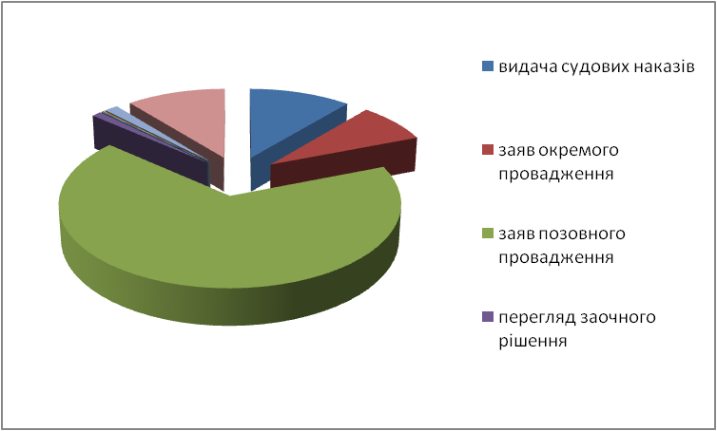

Відповідно до статистичних даних, у 2024 році на розгляді місцевих судів області знаходилось 37 688 справ позовного провадження, що на 33% більше минулого року, з яких : закінчено провадженням –26 395 (-7%), що становить 98% від кількості справ, що знаходились на розгляді, в тому числі із задоволенням позову –21 577, що більше на 1% минулого року, передано в інші суди –417, що на 77% менше минулого року; закрито провадженням у справах – 1 167 (+9%) та залишено без розгляду – 1 674 (-29%) справа.

Як свідчать статистичні дані, найбільшу кількість залишених без розгляду, складають справи, що виникають із сімейних правовідносин –610 (-27%). В основному це – розірвання шлюбу –320 (-16%) та стягнення аліментів –120 (-41%). Також справи, що виникають із правочинів –634 (-29%). Залишок нерозглянутих справ на кінець звітнього періоду становить 11 275 (+20%)справ.

Слід також відмітити, що у звітньому періоді збільшилась кількість справ відкладених розглядом, та що залишились не розглянутими на кінець звітнього періоду – 3 764.
Основними причинами відкладення справ слуханням, являється:
- неявка в судове засідання одного з учасників процессу, що беруть участь у справі – 1072 (+27%), через:
- невручення судових повісток –220 (-32%);
- неявка інших учасників процессу –8 (на рівні);
- з інших підстав – 852 (+63%).

Найбільше у звітному періоді на розгляд до судів надійшло справ про спори , що виникають із сімейних правовідносин –7 366 (-11%); про право власності та інші речові права 694 (-30%); спори що виникають із договорів – 13 699 (-2%); спори що виникають із житлових правовідносин – 156 (-65%); спори про спадкове право – 1 314 (-11%).

Громадяни, звертаючись до суду про поновлення своїх майнових прав, в позовних заявах просили стягнути на свою користь певну суму. В зв*язку з чим за рішеннями судів присуджено до стягнення 265 476 498 грн., у т.ч. моральної шкоди – 3 469 968 грн.

Майже на рівні минулого звітного періоду залишився залишок нерозглянутих справ на кінець звітного періоду, та становить 11 275 (+20%) справ, в т.ч. 915 (+6%) справ в яких розгляд зупинено.

У звітньому періоді збільшилась кількість надходження справ окремого провадження та становить 3001 (+11%), з яких розглянуто 2 807 (+9%), передано в інші суди 11 (-74%) справи, 57 (+14%) справ закрито провадженням і 239 (+9%) - залишено без розгляду.

Загалом же, на 39% збільшився залишок нерозглянутих справ окремого провадження на кінець звітнього періоду, та становить 722 справ.

Найбільше в місцеві суди області надійшло на розгляд справ про встановлення фактів, що мають юридичне значення - 1 827 (+4%), справи про обмеження цивільної дієздатності фізичної особи, визнання цивільної особи недієздатною та поновлення цивільної дієздатності фізичної особи – 630 (+40%), справи про визнання фізичної особи безвісти відсутньою чи оголошення її померлою –67 (+49%), справи про визнання спадщини відумерлою – 64 (-4%), справи про надання особі психіатричної допомоги у примусовому порядку – 17 (-45%), спори, що виникають із сімейних правовідносин – 46 (-4%).

На розгляд до місцевих судів області у 2024 році, надійшло 2 297 клопотань, заяв, подань у порядку виконання судових рішень, що на 21% менше в порівнянні з минулим роком, з яких 1 871 (+5%)- задоволено.

Виконання рішення суду є невід’ємною частиною права на справедливий суд. Судові рішення є обов’язковими до виконання на всій території України. Держава забезпечує виконання судового рішення у визначеному законом порядку.Контроль за виконанням судового рішення здійснює суд.
Відповідно до ст. 1 Закону України «Про виконавче провадження» визначено, що виконавче провадження, як завершальна стадія судового провадження та примусове виконання рішень інших органів (посадових осіб) – це сукупність дій органів і посадових осіб, визначених у Законі, що спрямовані на примусове виконання рішень судів та інших органів (посадових осіб), які провадяться на підставах, в межах повноважень та у спосіб, визначених Конституцією України, цим Законом, іншими нормативно-правовими актами, прийнятими відповідно до Закону та інших законів, а також рішеннями, що відповідно до Закону підлягають примусовому виконанню.
Виконання судового рішення здійснюється на підставі виконавчого документу, що видається судом, який розглядав справу як суд першої інстанції.
Виконавчі документи:
- виконавчі листи та судові накази, що видаються судами у передбачених законом випадках на підставі судових рішень;
- ухвали судів у цивільних справах .
В зв*язку з цим, у звітному періоді до місцевих судів області на розгляд надійшло 2 297 (-21%) заяв, клопотань, подань, у порядку виконання судових рішень та рішень інших органів (посадовими особами), з яких задоволено 1871 (+5%) та 167 (-67%) залишено нерозглянутими на кінець звітного періоду.
Судови́й нака́з — особлива форма судового рішення, запроваджена Цивільним процесуальним кодексом України, про стягнення з боржника грошової суми або витребування майна за заявою особи, якій належить право такої вимоги. Судовий наказ одночасно є виконавчим документом.
Підлягає виконанню за правилами, встановленими законом для виконання судових рішень, порядок його видачі здійснюється за наказним провадженням, регламентованим ЦПК.
На підставі правочину та відповідно до чинного законодавства, у звітньому періоді видано 19 159 судових наказів, що в порівнянні з минулим періодом більше на 17% . Заявлено вимог на суму 269 291 392 грн., із них підлягає стягненню, відповідно до судового рішення – 141 883 680 грн. В основному, позивачі подавали заяви про стягнення заборгованості за оплату житлово-комунальних послуг, телекомунікаційних послуг, послуг телебачення та радіомовлення з урахуванням індексу інфляції та трьох відсотків річних, нарахованих заявником на суму заборгованості; стягнення нарахованої але не виплаченої працівникам суми заробітної плати.

За результатами розгляду справи, суд має право:
- скасувати судовий наказ та роз'яснити, що заявлені стягувачем вимоги можуть бути розглянуті у позовному провадженні з додержанням загальних правил щодо пред'явлення позову.
В зв*язку з цим у 2024 році на розгляд до місцевих судів області надійшло 1526 (+21%) заяв про скасування судового наказу на загальну суму 18 309 150 грн., з яких задоволено – 1 300 (+21%) заяв.

Цивільне процесуальне законодавство закріплює заходи процесуального примусу, яке спрямоване на забезпечення виконання правил цивільного судочинства, а також надання суду правових інструментів для впливу на осіб, які порушують встановлені в суді правила.
Учасники цивільного судочинства повинні сумлінно користуватися належними їм процесуальними правами і виконувати процесуальні обов'язки. У випадку зловживання процесуальними правами або навмисного невиконання процесуальних обов'язків, до учасників процесу можуть бути застосовані заходи процесуального примусу. Правовий примус — це конкретні засоби впливу, які пов'язані з обмеженням в тій чи іншій формі свободи особи. Цивільний процесуальний примус має бути спрямований на обмеження в певній формі свободи осіб — учасників цивільного процесу. При цьому примус у цивільному судочинстві має місце не тільки в тих випадках, коли певний засіб впливу спрямований на обмеження передбачених законом прав і свобод, а й тоді, коли самим законом обмежується можливість вибору поведінки.
Так, у звітньому періоді місцевими судами області, під час розгляду справ було постановлено 10 (+67%) ухвал про застосування заходів процесуального примусу, а саме : піддано штрафу – 7 ( у минуло звітному періоді – 6) осіб.
Відповідно до чинного законодавства, учасники процессу мають право заявляти клопотання про повне фіксування судового процессу технічними засобами. В зв*язку з чим , у поточному році цим правом скористалось 2 636 (+12%) особа. Одночасно по 658 (+16%) справах судове провадження здійснювалося в режимі відеоконференції.
Участь присяжних закріплена на рівні Конституції України. Так, у ст. 124 Конституції України закріплено: «Народ безпосередньо бере участь у здійсненні правосуддя через народних присяжних». У ст. 127 Конституції України вказано: «Правосуддя здійснюють професійні судді та, у визначених законом випадках, присяжні».
Також, правовий статус присяжного визначається Законом України «Про судоустрій і статус суддів». Відповідно до якого, присяжний є громадянин України, який у випадках, визначених процесуальним законом, вирішує справи у складі суду разом із суддею, забезпечуючи згідно з Конституцією України безпосередню участь народу у здійсненні правосуддя.
В зв*язку з цим у звітному періоді 719 (+26%) справ розглянуто за участі присяжних.

Відповідно до чинного законодавства, суд може з власної ініціативи або за заявою особи, що брала участь у справі, чи іншої заінтересованої особи виправити допущені в судовому рішенні цього суду описки, очевидні арифметичні помилки незалежно від того, набрало судове рішення законної сили чи ні.
В зв*язку з цим, місцевими судами у 2024 році було винесено 1 725 (+18%) судових рішень про виправлення рішень та очевидних арифметичних помилок, роз*яснень та винесено додаткові судові рішення.

У Цивільному процесуальному кодексі України запроваджено Інститут заочного розгляду справ та активно використовується в сучасному судочинстві.
Відповідно до ст. 280 Цивільного процесуального кодексу України суд може ухвалити заочне рішення на підставі наявних у справі доказів за одночасного існування таких умов:
1) відповідач належним чином повідомлений про дату, час і місце судового засідання;
2) відповідач не з’явився в судове засідання без поважних причин або без повідомлення причин;
3) відповідач не подав відзив;
4) позивач не заперечує проти такого вирішення справи.
У разі участі у справі кількох відповідачів заочний розгляд справи можливий у випадку неявки в судове засідання всіх відповідачів. У разі зміни позивачем предмета або підстави позову, зміни розміру позовних вимог суд відкладає судовий розгляд для повідомлення про це відповідача.
Відповідно до цього, у 2024 році місцевими судами області розглянуто 8 842 (-7%) заочних рішень.
ЦПК містить чимало помітних нових процесуальних інструментів та правил, які заслуговують на увагу з точки зору практичного застосування. Однією з таких новацій є здійснення цивільного судочинства за правилами спрощеного позовного провадження.
Спрощене позовне провадження призначене для розгляду малозначних справ, справ, що виникають з трудових відносин, справ незначної складності та інших справ, для яких пріоритетним є швидке вирішення справи (ч. 4 ст. 19 ЦПК). Ідея запровадження цієї новації очевидна — «полегшити життя» і сторонам правових конфліктів, і судам, дозволивши судовий розгляд певної категорії справ за коротшою процедурою, простішою в порівнянні з загальним порядком.
Відповідно до статистичних даних про розгляд місцевими судами справ у 2024 році, у спрощеному провадженні розглянуто 15 848 (-2%) справ.
Закон України «Про виконання рішень та застосування
практики Європейського суду з прав людини» регулює відносини, що виникають у зв'язку з обов'язком держави виконати рішення Європейського суду з прав людини у справах проти України; з необхідністю усунення причин порушення Україною Конвенції про захист прав людини і основоположних свобод і протоколів до неї; з впровадженням в українське судочинство та адміністративну практику європейських стандартів прав людини; зі створенням передумов для зменшення числа заяв до Європейського суду з прав людини проти України.

Статтею 10 вищезгаданого Закону, передбачені додаткові заходи індивідуального характеру, з метою забезпечення відновлення порушених прав Стягувача, крім виплати відшкодування, вживаються додаткові заходи індивідуального характеру.
Додатковими заходами індивідуального характеру є:
а) відновлення настільки, наскільки це можливо, попереднього
юридичного стану, який Стягувач мав до порушення Конвенції ;
б) інші заходи, передбачені у Рішенні.
Відновлення попереднього юридичного стану Стягувача
здійснюється, зокрема, шляхом:
а) повторного розгляду справи судом, включаючи відновлення
провадження у справі;
б) повторного розгляду справи адміністративним органом.
У звітному періоді судами області розглянто 14 справ, на виконання рішень Європейського суду з прав людини ( у справах протии України щодо вжиття додаткових заходів індивідуального характеру).

Завданням Кодексу України про адміністративні правопорушення є охорона прав і свобод громадян, власності, конституційного ладу України, прав і законних інтересів підприємств, установ і організацій, встановленого правопорядку, зміцнення законності, запобігання правопорушенням, виховання громадян у дусі точного і неухильного додержання Конституції і законів України, поваги до прав, честі і гідності інших громадян, до правил співжиття, сумлінного виконання своїх обов'язків, відповідальності перед суспільством.
З огляду на вищевказане, кількість надходження на розгляд до судів області справ про адміністративні правопорушення, у поточному звітному періоді, зменшилась на 10 % та становить 29 517.

З винесенням постанов розглянуто – 28 304 справи, що на 16% менше попереднього періоду.

Також, на 22 % зменшилась кількість справ нерозглянутих на кінець звітнього періоду , що становить 2 289 справ.
За видами адміністративних стягнень, накладено на осіб:

- попереджень – 595 (-6% ),

- штрафів – 19 326 ( -2 %) ,

- позбавлення спеціального права (основні) – 139 (-17%),

- сума накладеного судом штрафу становить – 154 409 478 грн.,

- добровільно сплачено – 31 409 478 грн.,

- громадські роботи – 177 (-9%),

- арешт – 173 ( -13%).

Одночасно, судами області установлені суми заподіяної матеріальної шкоди на загальну суму 473 023 грн, та добровільно сплачено – 82 765 грн.
Найбільша кількість справ надійшла до судів на розгляд про керування транспортними засобами особами, які перебувають у стані алкогольного, наркотичного чи іншого сп*яніння або під впливом лікарських препаратів, що знижують їх увагу та швидкість реакції – 4 424 (-6%); дрібне хуліганство – 1404(-6%), вчинення домашнього насильства, насильства за ознакою статі- 7171 (+23%); порушення правил дорожнього руху, що спричинило пошкодження транспортних засобів, вантажу, автомобільних доріг, вулиць, залізничних переїздів, дорожніх споруд чи іншого майна – 2 692 (-9%), невиконання батьками або особами, що їх замінюють, обов'язків щодо виховання дітей – 1797 (-5%), порушення правил адміністративного нагляду – 754 (-20%); порушення порядку ведення податкового обліку, надання аудиторських висновків –1 652 (+1%); порушення порядку проведення розрахунків – 1 836 (+52%), розпивання пива, алкогольних, слабоалкогольних напоїв військовослужбовцями – 1 204 (-62%).
Усього за скоєння правопорушень притягнуто до адміністративної відповідальності – 20 556 (-3%) осіб, з яких:
- жінки- 4 104 (+8%),
- робітники – 2 148(-5%),
- державні службовці – 33 (+32%),
- військовослужбовці – 1898 (-38%),
- пенсіонери - 767 (+13%),
- безробітні – 1440 (+22%),
- працездатні, які не працювали і не навчалися- 7 434 (-8%),
- мали інше заняття – 6 635 (+17%),
- інші службовці – 149 (-10%).

Відповідно до Закону України «Про боротьбу з корупцією», у 2024 р. притягнуто до відповідальності 23 (ст 172-7 КУпАП) осіб (-60%), з них на 10 (-41%) осіб було накладено штраф. Відносно 13 (-13%) осіб справи закрито: у зв»язку з відсутністю складу адміністративного правопорушення , закінченням строку накладення адміністративного стягнення, передачею справ прокурору, для вирішення питання про порушення кримінальної справи, звільнення від адміністративної відповідальності в зв»язку з малозначимістю правопорушення та передачею матеріалів громадським організаціям для розгляду.

У зв’язку з внесенням змін до деяких законодавчих актів України щодо посилення відповідальності військовослужбовців, судами у 2024 році за статтями 172-10 – 172-20 КУпАП притягнуто до адміністративної відповідальності 1 338 (-62%) осіб, до 17 (-41%) правопорушників застосовано арешт з утриманням на гауптвахті та 1 151 (-54%) військовослужбовців підданні штрафу за розпиття алкогольних напоїв, недбале ставлення до військової служби, самовільне залишення військової частини або місця служби та відмова від виконання наказу або інших законних вимог командира (начальника). Відповідно до постанов судів, на правопорушників накладено штраф на загальну суму – 19 531 402 грн, та сплачено добровільно – 5 737 047 грн.

Під час затримання, в зв*язку із скоєнням правопорушення, працівниками правоохоронних органів вилучено 0,194 (-99%) грам наркотичних речовин.

Закон України «Про запобігання та протидію домашньому насильству» визначає організаційно-правові засади запобігання та протидії домашньому насильству, що є переважно проявом гендерно зумовленого насильства та призводить до порушення прав людини, основні напрями реалізації державної політики у сфері запобігання та протидії домашньому насильству, спрямований на захист прав та інтересів осіб, які постраждали від такого насильства.

1. Виходячи із загальних принципів верховенства права, законності, заборони дискримінації та соціальної справедливості, а також відкритості та прозорості діяльності органів державної влади та органів місцевого самоврядування, діяльність, спрямована на запобігання та протидію домашньому насильству, ґрунтується на таких засадах:

-гарантування постраждалим особам безпеки та основоположних прав і свобод, зокрема права на життя, свободу та особисту недоторканність, на повагу до приватного та сімейного життя, на справедливий суд, на правову допомогу, з урахуванням практики Європейського суду з прав людини;

- належна увага щодо кожного факту домашнього насильства під час здійснення заходів із запобігання та протидії домашньому насильству;

урахування непропорційного впливу домашнього насильства на жінок і чоловіків, забезпечення гендерного підходу під час здійснення всіх заходів у сфері запобігання та протидії домашньому насильству;

- визнання суспільної небезпеки домашнього насильства та забезпечення нетерпимого ставлення до будь-яких проявів домашнього насильства;
- повага та неупереджене ставлення до постраждалих осіб, забезпечення пріоритетності їх прав і законних інтересів та безпеки під час здійснення заходів у сфері запобігання та протидії домашньому насильству;
- конфіденційність інформації про постраждалих осіб;
- добровільність отримання допомоги постраждалими особами, крім дітей та недієздатних осіб;
- урахування особливих потреб та інтересів постраждалих осіб, зокрема осіб з інвалідністю, вагітних жінок, недієздатних осіб, осіб похилого віку;
- ефективна взаємодія суб'єктів, які здійснюють заходи у сфері запобігання та протидії домашньому насильству, а також з громадськими об'єднаннями, неурядовими організаціями, засобами масової інформації та іншими заінтересованими особами.
2. У разі коли постраждалою особою або особою, яка стала свідком домашнього насильства, є дитина, будь-які дії, що вчиняються щодо неї, базуються на принципах, зазначених у Конвенції ООН про права дитини, Конвенції Ради Європи про захист дітей від сексуальної експлуатації і сексуального насильства, Європейській конвенції про здійснення прав дітей та законодавчих актах у сфері захисту прав дитини.
3. Заходи у сфері запобігання та протидії домашньому насильству здійснюються без дискримінації за будь-якою ознакою (стать, гендер, раса, колір шкіри, мова, релігійні, політичні або інші переконання, національне або соціальне походження, належність до національної меншини, майновий стан, громадянство, сексуальна орієнтація, гендерна ідентичність, вік, стан здоров'я, інвалідність, сімейний стан, статус біженця чи іншої визначеної законодавством категорії мігрантів тощо).

Статтею 24 цього закону, передбачено спеціальні заходи щодо протидії домашньому насильству

До спеціальних заходів щодо протидії домашньому насильству належать:
терміновий заборонний припис щодо кривдника;
обмежувальний припис щодо кривдника;
взяття на профілактичний облік кривдника та проведення з ними профілактичної роботи;
направлення кривдника на проходження програми для кривдників.

Відповідно до статті 28 вищезгаданого закону « Виконання програм для кривдників»:
- Суб'єктами, відповідальними за виконання програм для кривдників, є місцеві державні адміністрації та органи місцевого самоврядування.
- Суб'єкт, відповідальний за виконання програм для кривдників, організовує та забезпечує проходження таких програм кривдниками.
Програми для кривдників виконуються фахівцями, які пройшли відповідне навчання.
Кривдник може бути направлений на проходження програми для кривдників судом у випадках, передбачених законодавством.
Кривдник повинен мати можливість відвідувати програму для кривдників за власною ініціативою на добровільній основі.
У разі неявки кривдника для проходження програми для кривдників або ухилення від проходження програми без поважних причин суб'єкти, відповідальні за виконання програм для кривдників, надають протягом трьох робочих днів письмове повідомлення про це уповноваженому підрозділу органу Національної поліції для вжиття заходів.
Притягнення кривдника до відповідальності за непроходження програми для кривдників не звільняє його від обов'язку пройти таку програму.
Також, статтею 39¹ « Направлення на проходження програми для особи, яка вчинила домашнє насильство», передбачено:
- У разі вчинення домашнього насильства або невиконання термінового заборонного припису суд під час вирішення питання про накладення стягнення за адміністративне правопорушення має право одночасно вирішити питання про направлення особи, яка вчинила домашнє насильство, на проходження програми для таких осіб, передбаченої Законом України "Про запобігання та протидію домашньому насильству".";
Відповідно до вказаного закону, у поточному звітному періоді місцевими судами області, направлено 20 осіб на проходження програми для кривдників.

Згідно вироків, які набрали чинності у 2024 році, засуджено 3 260 (-20%) осіб, з яких найбільше злочинів скоєно у віці від 30 до 50 років – 1 895 (-20%). 2 044 (-27%) осіб, що скоїли злочини, були працездатними але не працювали та ненавчались. 457 (-32%) засуджених мали незняту і непогашену судимість.
Найбільшу кількість злочинів скоєно особами проти власності – 1095 (-34)%, що становить 45 % від загальної кількості засуджених.
Відносно 1 351 осіб (на рівні минулого звітного періоду), справи закриті з різних підстав. А саме:
- 35 (-29%) - у зв*язку з дійовим каяттям;
- 248 (-11%) – у зв*язку з примиренням винного з потерпілим;
- 7 (-44%) – у зв*язку із зміною обстановки;
- 7(-36%) – у зв*язку з передачею особи на поруки;
- 113 (-19%) – у зв*язку зі смертю підсудних;
- 512(-19%) - у зв*язку з відмовою прокурора або потерпілого від обвинувачення у кримінальному провадженні;
- 429 (+110%)– з інших підстав.
За скоєння злочину 527 (-20%) осіб були позбавлені волі на різні
терміни, від 1 до 15 років.
- 1498 (-29%) осіб звільнено від покарання з випробувальним терміном.

Також, за скоєння злочинів засуджено 45 (-6%) неповнолітніх, віком від 14 до 18 років; 26 (+37%)- виховувалися у сім*ї одним із батьків, 16 (на рівні) – з яких являлися учнями шкіл, ліцеїв, коледжів та гімназій. 14 (+27%)- являлися студентами навчальних закладів різних рівнів акредитації, 6 (-54%) – були працездатними, але не працювали та не навчалися.
12 (+2%) неповнолітніх скоїли злочини у групі неповнолітніх, одночасно 4 (-20%)– за участі дорослих.
Від загальної кількості засуджених, 9 (-31%) була засуджена та позбавлена волі строком від 1 до 10 років. Решта були піддані громадським роботам- 10 (+100%) та штрафу – 2 (-67%). Також 22 (-4%) неповнолітніх були звільнені від покарання з випробувальним терміном.
До скоєння останнього злочину 6 (-14%) неповнолітніх засуджені, судимість в яких не знята чи не погашена.

Полтавським окружним адміністративним судом
у 2024 році

На виконання листа ТУ ДСА України в Полтавській області від 24.12.2024 Полтавським окружним адміністративним судом проведено огляд даних основних статистичних показників здійснення правосуддя у 2023 році.
Аналіз містить порівняльну характеристику за аналогічні періоди 2022-2023 років.
Метою аналітичного дослідження є порівняння кількісних характеристик, встановлення основних тенденцій змін їх динаміки, виявлення наявних недоліків та проблем.
Об’єктом дослідження є показники статистичних звітів за формою 1-а «Звіт судів першої інстанції про розгляд справ в порядку адміністративного судочинства за 2024 рік», за формою 1 ОАС Звіт окружних адміністративних судів про розгляд судових справ за 2024 рік», за формою 1 ЄЗ «Оперативний статистичний звіт щодо стану здійснення правосуддя місцевими та апеляційними судами за 2024 рік», за формою 10 «Звіт про справляння, звільнення від сплати та повернення судового збору в місцевих та апеляційних судах за 2024 рік», а також дані комп’ютерної програми «Діловодство спеціалізованого суду» («ДСС»).

В таблиці 1 наведено базові показники роботи суду у 2024 році.

Таблиця 1
Базові показники роботи суду
показник | 2022 рік | 2023 рік | 2024 рік
Кількість суддів, які здійснювали судочинство протягом звітного періоду | 17 | 17 | 18
Загальна кількість справ та матеріалів, що перебували в провадженні суду | 16 725 | 22 523 | 21 332
з них, надійшли на розгляд у звітному періоді | 12 318 | 20 547 | 17 897
Середньомісячна кількість надходження позовних заяв (справ) та матеріалів до судді | 70 | 127 | 108
Кількість розглянутих справ та матеріалів за звітний період | 14 746 | 19 088 | 16 980
з них, розглянуто справ | 12 833 | 15 864 | 13 888
Середньомісячна кількість розглянутих позовних заяв (справ) та матеріалів суддею | 83 | 118 | 103
відсоток справ, розглянутих з порушенням встановленого строку розгляду, % | 39,2 | 29,5 | 31,1
Кількість справ та матеріалів, що залишились нерозглянутими на кінець звітного періоду | 1 979 | 3 435 | 4 352
з них, справ | 1 532 | 2 942 | 3 921
Відсоток судових рішень, які скасовано в апеляційному порядку, % | 15,7 | 13,5 | 14
Сума сплаченого судового збору під час звернення до суду, грн. |  | 20 561 210 | 22 545 653
  11 828 809
Відсоток виконання індикативного показника, доведеного ДСА України, % | 87,7 | 133,9 | 142,3

Розділ 1. Надходження позовних заяв (справ) та судових матеріалів

Показник надходження складається з позовних заяв (справ), заяв про забезпечення позову (доказів), матеріалів в порядку виконання судового рішення, заяв про перегляд рішень за нововиявленими /виключними обставинами тощо, заяв про роз’яснення судового рішення, виправлення описки, ухвалення додаткового рішення, а також заяв про відвід судді.
Протягом звітного періоду до суду надійшло 17 897 позовних заяв (справ) та матеріалів, з них 16 367 (91,4%) - це позовні заяви (справи), 12 заяв про перегляд судового рішення за нововиявленими (або виключними) обставинами, 789 матеріалів в порядку виконання судового рішення, 166 заяв про забезпечення позову, 42 заяви про відвід судді, 584 заяви про виправлення описки в судовому рішенні, роз’яснення рішення та про ухвалення додаткового рішення.
У 2023 році надходження становило 20 547 позовних заяв (справ) та матеріалів , з них 19 247 (93,7 %) - позовні заяви (справи), 10 заяв про перегляд судового рішення за нововиявленими або виключними обставинами, 700 матеріалів в порядку виконання судового рішення, 117 заяв про забезпечення позову, 23 заяви про відвід судді, 519 заяв про виправлення описок в судовому рішенні, роз’ясненні судового рішення та ухвалення додаткового рішення.
За аналогічний період 2022 року до суду надходило 12 391 одиниця, з них 11 489 (92,7%) позовних заяв (справ), 18 заяв про перегляд рішення за нововиявленими або виключними обставинами, 507 матеріалів в порядку виконання судового рішення, 102 заяви про забезпечення позову, 8 заяв про відвід судді, 267 заяв про виправлення описок в судовому рішенні, роз’ясненні судового рішення та ухвалення додаткового рішення.
Отже, у звітному періоді спостерігається зменшення загального показника надходження позовних заяв (справ) та матеріалів по відношенню до показників 2023 року – на 14,8%, проте він є значно більшим по відношенню до показників 2022 року. У 2024 році продовжує збільшуватись надходження заяв в порядку виконання судового рішення, продовжує зростати й надходження заяв про відвід судді, а також заяв про виправлення описки, роз’яснення рішення та про ухвалення додаткового рішення.

Судове навантаження

Фактична чисельність суддів у 2024 році становила 19 суддів, з них на кінець звітного періоду процесуальну діяльність здійснювали 18 суддів, у одного судді закінчились повноваження щодо здійснення правосуддя.
З урахуванням показників надходження до суду позовних заяв (справ) та матеріалів було проведено розрахунок середньомісячного надходження на одного суддю, який здійснював судочинство на кінець звітного періоду.
Так, за звітний період 2024 року на розгляд одного судді в середньому щомісяця надходило 90 матеріалів із розрахунку 18 фактично працюючих суддів. У 2023 році цей показник складав 110 одиниць на одного суддю з 17 суддів, за аналогічний період 2022 року середньомісячне надходження складало 66 одиниць на одного суддю з 17 працюючих суддів.

Розділ 2. Розгляд позовних заяв

Протягом звітного періоду до суду надійшло 16 207 позовних заяв, залишок позовних заяв, щодо яких не вирішено питання про відкриття провадження у справі, на початок 2024 року становив 422 одиниці.. Таким чином, протягом 2024 року на розгляді в суді перебувало 16 629 позовних заяв.
За результатами вирішення питання про відкриття провадження суддями прийнято наступні рішення:
- 1 352 (8,1%) позовні заяви було повернуто (за аналогічний період 2023 року відсоток таких заяв становив 9,5%);
- по 97 позовним заявам (0,6%) відмовлено у відкритті провадження (у 2023 році – 0,6%);
- 49 (0,3%) позовних заяв передано на розгляд до інших судів (у 2023 році – 1 одиниця);
- 2 позовні заяви залишено без розгляду (у 2023 році – 8 одиниць);
- по 14 770 (88,8%) позовним заявам провадження у справі було відкрито (у 2023 році – 87,7%);
- 359 (2,2%) позовних заяв на кінець звітного періоду залишились не вирішеними (на кінець 2023 року – 2,1 %).

По 137 позовним заявам порушено встановлений строк відкриття провадження у справі. У відсотковому значенні цей показник становить 0,8 % від загальної кількості позовних заяв, що перебували на розгляді. У 2023 році 1% (207 – у кількісному значенні) позовних заяв були розглянуті з порушення строку, за аналогічний період 2022 року з порушенням строку було розглянуто 2,3% позовних заяв (282 – у кількісному значенні).
Основною причиною порушення строку на вирішення питання про відкриття провадження є відсутність судді з поважних причин на роботі (відпустка, тимчасова непрацездатність тощо).

Кількість нерозглянутих позовних заяв на кінець 2024 року складає 359 одиниць, у 2023 року їх кількість становила 422 одиниці, наприкінці 2022 року – 382. Згідно зі статистичними даними із 359 нерозглянутих позовних заяв 97 залишені без руху. Одними з найбільш розповсюджених причин для залишення позовної заяви без руху є невірно обрахована позивачем сума судового збору, що підлягає до сплати, або взагалі несплата судового збору, ненадання документів, що підтверджують повноваження особи, яка підписала позовну заяву, тощо.

Розділ 3. Показники розгляду справ

Згідно з даними статистичного звіту протягом 2024 року в провадженні суду перебувало 17 809 адміністративних справ, з них 2 942 – залишок нерозглянутих справ на початок року, 14 867 - розпочаті провадженням у 2024 році.

Таблиця 3
Статистична інформація щодо кількості справ,
що перебували в провадженні суду

період | Залишок нерозглянутих справ на початок звітного періоду | Надходження справ протягом року | Загальна кількість справ, що перебували в провадженні суду | Залишок нерозглянутих справ на кінець звітного періоду
2022 рік | 3 592 | 10 773 | 14 365 | 1 532
2023 рік | 1 532 | 17 275 | 18 806 | 2 942
2024 рік | 2 942 | 14 867 | 17 809 | 3 921

Результати розгляду адміністративних справ як у звітному періоді, так і за аналогічні періоди 2021-2024 років, наведено в таблиці 4.

Таблиця 4
Результати розгляду адміністративних справ

Показник | 2022 | 2023 | 2024
Закінчено провадження у справі | 12 833 | 15 864 | 13 888
% від к-ті справ, що перебували в провадженні суду | 89,3 | 84,3 | 78
з прийняттям рішення | 12 587 | 15 546 | 13 589
% від к-ті справ, які закінчені провадженням | 98,1 | 98 | 97,8
закрито провадження | 98 | 117 | 133
% від к-ті справ, які закінчені провадженням | 0,8 | 0,7 | 1
залишено позов без розгляду | 140 | 191 | 161
% від к-ті справ, які закінчені провадженням | 1,1 | 1,2 | 1,2
передано справу за підсудністю до іншого суду | 8 | 10 | 5
% від к-ті справ, які закінчені провадженням | 0,1 | 0,1 | 0,1

У звітному періоді 4 326 справ розглянуто з порушенням встановленого строку судового розгляду, що становить 31,1 % від усієї кількості розглянутих справ – 13 888. За аналогічний період 2023 року цей показник становив 29,5%, у 2022 році – 39,2%.
В ході дослідження причин порушення строку розгляду справи виявлено, що одним з головних чинників є відкладання розгляду справи через неявку учасників процесу, оголошення перерви з метою витребування доказів тощо.
Протягом звітного періоду в суді вживались заходи щодо оперативного розгляду справи, а саме: виклик учасників судового процесу відбувався як через направлення судових повісток поштою, так й за допомогою засобів електронної пошти, телефонограмою тощо. У 2023 році застосовувалась можливість проведення судових засідань в режимі відеоконференцзв’язку, що значно сприяє доступності правосуддя, оскільки дозволяє проводити судове засідання в разі, коли учасник процесу не має змоги прибути до суду з районного центру або іншої області. Так, протягом звітного періоду по 251 справі судовий розгляд проводився в режимі відеоконференцзв’язку, за 2023 рік – по 238 справах, за 2022 рік – по 200 справам.

Аналіз категорій справ.

Визначення категорій спорів по справах, що надходили до суду відбувалось згідно Загального класифікатора спеціалізації суддів та категорій справ, затвердженого наказом ДСА України №622 від 21.12.18.
В таблиці 5 наведена динаміка щодо надходження найбільш розповсюджених категорій спорів.

Таблиця 5
Надходження справ за категоріями
Категорія справи | 2022 рік | Відсоткове значення | 2023 рік | Відсоткове значення | 2024 рік | Відсоткове значення
справи щодо примусового виконання судових рішень і рішень інших органів | 224 | 2 | 227 | 1,2 | 218 | 1,3
справи, що виникають з відносин публічної служби | 506 | 4,5 | 1 256 | 6,5 | 1 720 | 10,6
Справи з приводу реалізації державної політики у сфері економіки та публічної фінансової політики | 219 | 1,9 | 205 | 1,1 | 330 | 2
землеустрою; державної експертизи землевпорядної документації; регулювання земельних відносин | 278 | 2,4 | 94 | 0,5 | 97 | 0,6
щодо реалізації податкового контролю | 337 | 3 | 529 | 2,7 | 580 | 3,6
погашення податкового боргу | 157 | 1,4 | 388 | 2 | 273 | 1,7
адміністрування окремих податків, зборів, платежів | 176 | 1,5 | 297 | 1,5 | 264 | 1,6
загальнообов’язкового державного пенсійного страхування | 6 438 | 56,8 | 14 638 | 76 | 11 059 | 68,2
соціального захисту | 2486 | 21,9 | 744 | 3,9 | 697 | 4,3
Справи щодо забезпечення громадського порядку та безпеки, національної безпеки та оборони України | 174 | 1,5 | 344 | 1,8 | 425 | 2,6

Аналіз показників таблиці 7 свідчить про те, що найбільшим сегментом надходження позовних заяв (справ) є спори соціального спрямування, такі як щодо загальнообов’язкового державного пенсійного страхування, соціального захисту, кількість справ цієї категорії становить 68,2 % від усієї кількості позовних заяв (справ), що надійшли до суду.
Необхідно зауважити, що не дивлячись на зменшення загального показника надходження позовних заяв спостерігається збільшення надходження справ певних категорій, таких як: справи, що виникають з відносин публічної служби – на 36,9% у порівнянні з минулорічним періодом, справи з приводу реалізації державної політики у сфері економіки та публічної фінансової політики – на 61%, а також справи щодо забезпечення громадського порядку та безпеки, національної безпеки та оборони України – на 23,5%.

По справах, які закінчені провадженням у 2024 році, заявлена вимога про стягнення коштів у сумі 307 776 953 гривні, сума, присуджена до стягнення становить 251 683 422 гривні.
За аналогічний період 2023 року позивачами була заявлена вимога про стягнення коштів у сумі 187 106 979 гривень, сума, що була присуджена до стягнення, складала 132 713 647 гривень.
По справах, які закінчені провадженням у 2022 році, було заявлено вимогу про стягнення коштів у сумі 168 949 598 гривень, до стягнення присуджено 94 305 843 гривні.

Залишок нерозглянутих справ.
Нерозглянутими на кінець звітного періоду залишалися 3 921 справи (або 22% від загальної кількості справ, що перебували в провадженні – 17 809). По 846 справам провадження зупинено.
Найбільша кількість справ, що залишились нерозглянутими на кінець звітного періоду, складають справи щодо загальнообов’язкового державного пенсійного страхування.
У 2023 році залишок нерозглянутих справ становив 2 942 справи (або 15,6% від загальної кількості справ, що перебували в провадженні суду), з них по 556 справам провадження було зупинено. Наприкінці 2022 року залишались нерозглянутими 1532 справи (10,7% від загальної кількості справ, що перебували в провадженні суду), з них по 197 - провадження було зупинене.
Отже, наприкінці звітного періоду спостерігається збільшення кількості нерозглянутих справ – як у абсолютному, так й у відсоткову значенні, збільшилась й кількість справ, по яким зупинено провадження.

Апеляційний перегляд оскаржених судових рішень.
Другим апеляційним адміністративним судом протягом 2024 року переглянуто 5 756 судових рішень, ухвалених Полтавським окружним адміністративним судом. За результатами розгляду скасовано 804 судових рішень (що становить 14% від переглянутих рішень судом апеляційної інстанції), змінено 93 судових рішень (1,6%).
Протягом 2023 року в апеляційному порядку було розглянуто 5 392 апеляційні скарги на рішення (ухвали) Полтавського окружного адміністративного суду. За результатами розгляду було скасовано 729 (13,5%) судових рішень, змінено 46 (0,9%) судових рішень.

Розділ 4. Розгляд заяв за нововиявленими або виключними обставинами, матеріалів в порядку виконання судових рішень

Протягом звітного періоду в провадженні суду перебувало 15 заяв (з врахуванням залишку на початок року) про перегляд рішення за нововиявленими або виключними обставинами..
За результатами розгляду судом прийнято наступні рішення:
- 3 заяви повернуто;
- по двом заявам відмовлено у відкритті провадження;
- по 6 заявам відмовлено в їх задоволенні;
- 1 заява залишилась нерозглянутою на кінець звітного періоду.

Протягом 2024 року до суду надійшло 789 заяв в порядку виконання судових рішень. Більшість цих заяв стосувались заміни способу чи порядку виконання рішення суду, розстрочки виконання рішення, заміни сторони виконавчого провадження, видачі дубліката виконавчого листа, поновлення строку пред’явлення виконавчого документу тощо.
З врахуванням залишку (54) в провадженні суду перебувало 843 заяви в порядку виконання судового рішення. За результатами розгляду 317 заяв задоволено, 480 заяв залишено без задоволення. Залишок нерозглянутих заяв в порядку виконання судового рішення на кінець звітного періоду становить 46 одиниць.

В таблиці 6 наведено статистичну інформацію щодо надходження матеріалів до суду протягом 2022-2024 років.

Надходження матеріалів Таблиця 6
Показник | 2022 рік | 2023 рік | 2024 рік
судові доручення | 0 | 0 | 0
заява щодо  забезпечення позову/доказів | 102 | 117 | 166
заява/клопотання у порядку виконання судових рішень | 507 | 700 | 789
заява про перегляд рішень за нововиявленими або виключними обставинами | 18 | 10 | 12
заява про відвід судді | 8 | 23 | 42
заява про виправлення описок | 133 | 243 | 327
заява про ухвалення додаткового рішення | 82 | 98 | 146
заява про роз’яснення судового рішення | 70 | 63 | 111
всього | 920 | 1254 | 2219

Протягом звітного періоду судом виготовлено 10 678 виконавчих листів на загальну суму 54 302 436 гривень, з них про стягнення судового збору в дохід держави 20 виконавчих листів на суму 70 249 гривень.
У 2023 році було виготовлено 12 693 виконавчих листів на загальну суму 12 894 747 гривень, з них про стягнення судового збору 518 виконавчих листів на суму 1 107 211 гривень.
У 2022 році виготовлено 12 321 виконавчий лист на загальну суму 56 137 443 гривні, з них про стягнення судового збору 4 169 виконавчих листів на суму 8 373 609 гривень.

Розділ 5. Відомості щодо справляння, звільнення від сплати та повернення судового збору

Протягом звітного періоду порядок справляння судового збору, ставки судового збору та перелік тих, хто має право на пільги визначався Законом України «Про судовий збір».
Відповідно до листа Державної судової адміністрації України Полтавському окружному адміністративному суду доведені індикативні показники на 2024 рік щодо судового збору в розрізі по місяцях на загальну суму 15 845 000 гривень.
Згідно даних звіту за формою 10 «Звіт про справляння, звільнення від сплати та повернення судового збору в місцевих та апеляційних судах» упродовж 2024 року сума сплаченого судового збору становить 22 545 653 грн. Відсоток виконання індикативного показника, доведеного ДСА України, становить 142,3%.
У 2023 році було сплачено судового збору на суму 20 561 210 грн, відсоток виконання індикативного показника, доведеного ДСА України, становив 133,9%. У 2022 році було сплачено судового збору на суму 11 828 809 грн, відсоток виконання індикативного показника, доведеного ДСА України, становив 87,7 %.
Розрахункова сума судового збору, що не сплачена внаслідок звільнення від сплати відповідно до чинного законодавства у звітному періоді складає 7 913 467 гривні; повернуто судового збору на суму 736 811 гривень.
За аналогічний період 2023 року розрахункова сума судового збору, що не сплачена внаслідок звільнення від сплати відповідно до чинного законодавства становила 7 382 093 гривні, було повернуто судового збору на суму 546 655 гривні.
За 2022 рік розрахункова сума судового збору, що не сплачена внаслідок звільнення від сплати відповідно до чинного законодавства становила 4 603 002 гривні, було повернуто судового збору на суму 222 260 гривень.

Розділ 5. Висновки

За результатами проведеного аналізу можна зробити висновок, що стан здійснення правосуддя в Полтавському окружному адміністративному суді протягом звітного періоду підтримувався на належному рівні.
Показник надходження позовних заяв (справ) та матеріалів має доволі нестабільний характер: так, у 2022 році – він зменшується більше ніж на 8000 одиниць по відношенню до показників 2020 року, надалі у 2023 році знову зростає майже на таку ж кількість одиниць.
Протягом 2022-2024 років найбільш суттєва категорія спорів, що надходять до суду є спори соціального спрямування, такі як спори щодо застосування пенсійного законодавства, соціального захисту, праці та зайнятості населення.
З метою виявлення основних тенденцій зміни динаміки стану правосуддя щомісяця аналізуються причини порушення строку розгляду, про що складаються відповідні довідки, аналізуються причини зупинення провадження, залишення позовних заяв без руху, про що складаються відповідні аналітичні довідки для обговорення керівництвом суду на нараді зі суддями.
Для подальшого покращення роботи суду рекомендується й надалі проводити моніторинг здійснення судочинства, проводити роботу з підвищення професійного рівня працівників апарату суду шляхом проведення семінарських занять з вивчення змін у чинному законодавстві, новел судової практики по окремим категоріям адміністративних справ.

Господарським судом Полтавської області
у 2024 році

- Загальна кількість звернень, що надійшли до суду за 2024 рік, зросла на15%, у порівнянні з попереднім 2023 роком, та склала 4 970 - разом, з них:
3 189 - позовні заяви
594 – заяви наказного провадження
1 187 – інші заяви та матеріали
Найбільш вагому долю всіх надходжень склали позовні заяви.

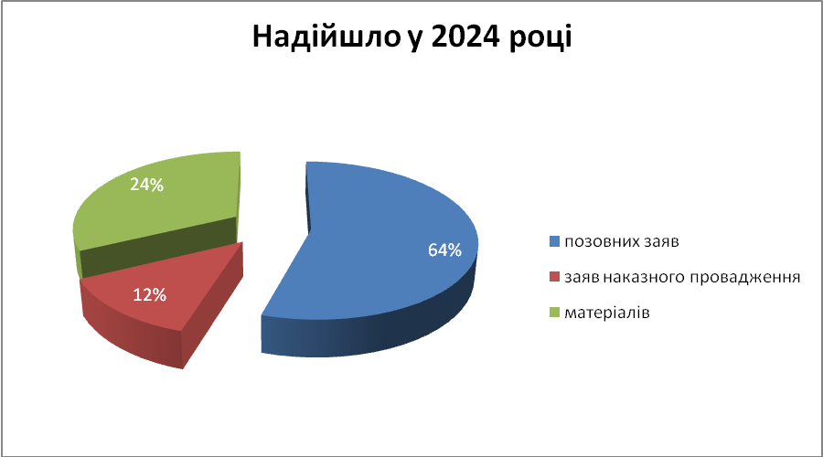

- В Господарському суді Полтавської області на кінець 2024 року мали повноваження для відправлення судочинства 13 суддів, на яких здійснювався автоматичний розподіл справ. Виходячи з цього, середнє надходження справ та матеріалів на одного суддю склало – 382 одиниці.
- Загалом, враховуючи залишок нерозглянутих справ на початок року, на розгляді в суді у 2024 році перебувало 6 214 справ та матеріалів, з яких:
- позовного провадження – 2 763 справи,

- наказного провадження – 609 справ,

- заяв та матеріалів – 2 842 (ст.31, 175, 174 ГПК ,
заяви в межах справ та на стадії виконання
рішень (скарги на дії ДВС, розстрочка, відстрочка,
зміна способу виконання рішень та ін..).

Середня кількість справ та матеріалів, що перебували на розгляді в звітний період в розрахунку на одного суддю складала 478 одиниць.

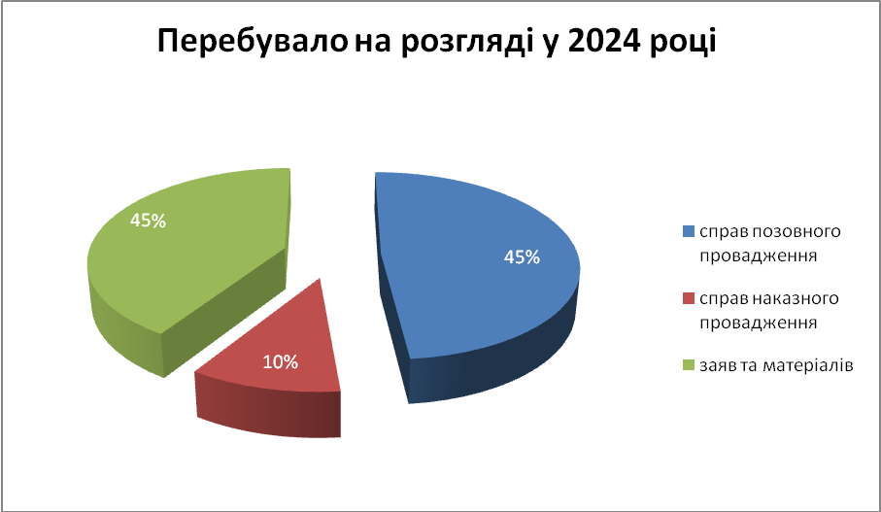

- Протягом 2024 року Господарським судом Полтавської області розглянуто 5 031 заяв, справ та матеріалів, що на 20% більше, ніж у 2023 році.

Розгляд в розрізі категорій представлено в таблиці:

Загальна кількість розглянутих за рік, з них: | 5 031
1.Розглянуто справ позовного провадження,  з них по категоріям: | 1 915  (на 10% більше ніж за 2023 рік)
Справи у спорах щодо права власності | 47  (майже у 1,5 рази більше ніж за 2023 рік)
Справи у спорах, що виникають із земельних відносин | 207  (на рівні 2023 року)
Справи у спорах щодо захисту права на інтелектуальну власність | 1  (у 10 разів менше ніж за 2023 рік)
Справи у спорах щодо застосування антимонопольного законодавства | 27  (на рівні 2023 року)
Справи у спорах, що виникають з корпоративних відносин | 50  (більше ніж у 2 рази перевищує кількість розглянутих за 2023 рік)
Справи у спорах, що виникають з договірних відносин | 1 179  (на 15% більше ніж за 2023 рік)
Справи у спорах щодо недоговірних зобов’язань | 49  (на рівні 2023 року)
Справи у спорах щодо оскарження актів суб’єктів господарювання та інших органів | 9  (майже у 2 рази більше ніж за 2023 рік)
Справи у спорах про банкрутство | 310  (на рівні 2023 року)
Інші справи | 36  (на 15% більше ніж за 2023 рік)
2.Розглянуто справ наказного провадження | 588  (на 5% більше ніж за 2023 рік)
3.Розглянуто заяв та матеріалів (ст.31, 175, 174 ГПК України, заяви в межах справ та на стадії виконання рішень) | 2 528  (на 32% більше ніж за 2023рік)

- Протягом 2022-2024 років зросла динаміка розгляду справ у спорах щодо права власності та корпоративних відносин, що відображено наступним графіком:
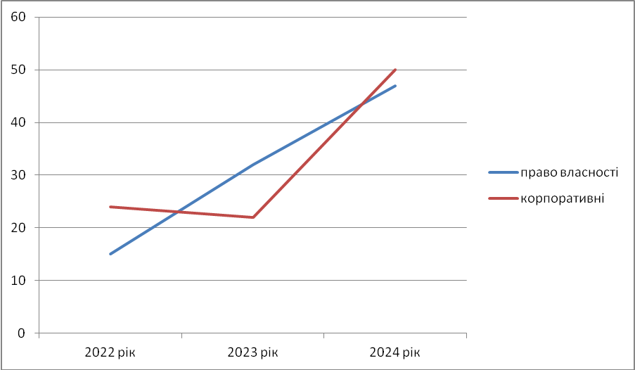

- У 2024 році в суді перебувало на розгляді 2 справи у спорах спричинених збройною агресією та пов’язаних з відшкодуванням збитків, завданими рф. По одній з цих справ винесено рішення суду (вимоги задоволено на суму 1 705 021 261 грн), по другій справі провадження триває.
- З загальної кількості розглянутих за рік (5 031) на одного суддю в середньому розглянуто 387 одиниць заяв, справ та матеріалів, що на 20% більше ніж у 2023 році.
- За результатами розгляду справ позовного провадження (1 915 справ):
прийнято – 1 394 рішення (вимоги задоволено повністю або частково у 1 147 рішеннях),
винесено ухвал про закриття провадження у справі (ст.231 ГПК України) – у 201 справі,
винесено ухвал про залишення позову без розгляду (ст.226 ГПК України) – у 60 справах,
винесено інших ухвал, що можуть бути оскарженими в апеляційному порядку – у 260 справах.

Розгляд справ позовного провадження за 2024 рік у порівнянні з попередніми 2023 та 2022 роками

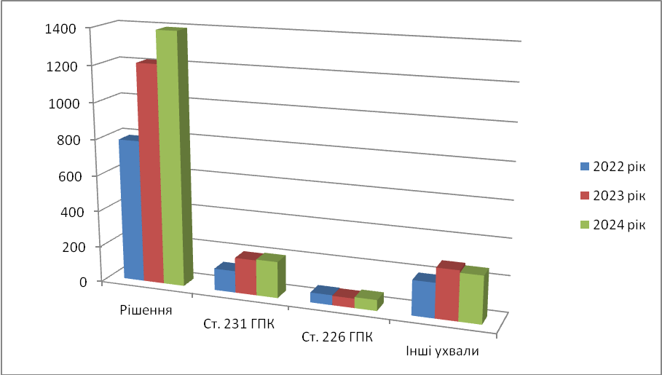

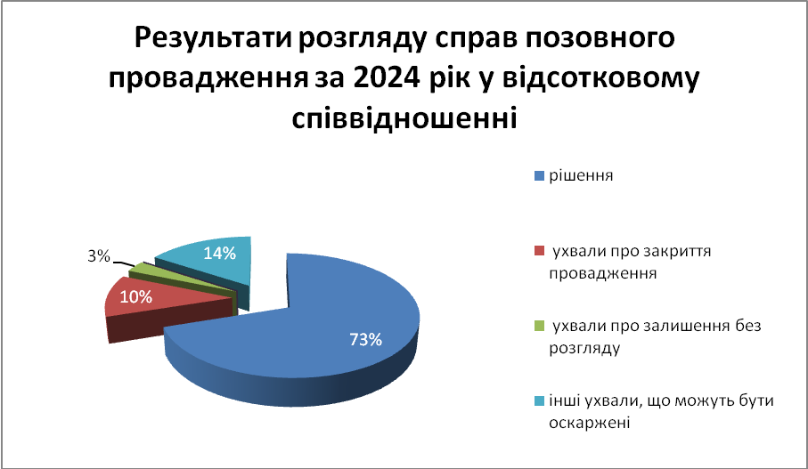

- У 2024 році середня тривалість розгляду справ складала 88 днів.
- Відкладення розгляду справ найчастіше відбувалось з таких причин:
- неявка одного з учасників процесу;
- неподання витребуваних доказів;
- необхідністю витребування нових доказів
- перебування судді у відпустці або на лікарняному.
- За звітний рік кількість випадків зупинення провадження у справах (ст.226, 227 ГПК України) дещо зменшилась у порівнянні з попереднім роком. Залишок зупинених на кінець 2024 року склав 108 справ, а на початок року був 128.
Найчастіше провадження у справах зупиняли через необхідність проведення експертизи документів, технічної експертизи або через об’єктивну неможливість розгляду справи до вирішення іншої справи.
- За минулий рік випадків розгляду справ понад строки, встановлені процесуальним законодавством - не було.
11.В Господарському суді Полтавської області за 2024 рік
333 справи розглянуто із фіксуванням судового процесу
технічними засобами (проведено 1 004 звукозаписів).
За минулий рік проведено судових засідань у режимі відео
конференції на майданчику Господарського суду Полтавської
області: по своїх справах -758 засідань та по справах інших судів
-109 засідань.
12.Кількість нерозглянутих на кінець 2024 року зменшилась на 3%
у порівнянні із залишком на початок звітного періоду та
склала 1 183 одиниці справ та матеріалів.
13. У 2024 році Господарським судом Полтавської області
постановлено 12 235 процесуальних документів, з них
підлягають оскарженню згідно ст.254 ГПК України - 3 651.
За минулий рік видано судом на виконання документів-902
(наказів, судових наказів, ухвал, рішень).
14. Більш детальна інформація про стан здійснення правосуддя
міститься у Доповідній записці про результати роботи
Господарського суду Полтавської області за 2024 рік.

Для подальшого покращення роботи суду рекомендується й надалі проводити моніторинг здійснення судочинства, проводити роботу з підвищення професійного рівня працівників апарату суду шляхом проведення семінарських занять з вивчення змін у чинному законодавстві, новел судової практики по окремих категоріях справ.

Головний спеціаліст відділу
ТУ ДСА України в Полтавській області В.ЩЕРБИНА
20.02.2025 р.

